Dostawa i montaż automatyki sterującej pracą instalacji ciepła technologicznego celem likwidacji przegrzewu
w Węźle cieplnym nr 2 Muzeum Narodowego w Warszawie

Przedmiotem zamówienia jest dostawa i montaż automatyki sterującej pracą instalacji ciepła technologicznego celem likwidacji przegrzewu w Węźle cieplnym nr 2 Muzeum Narodowego w Warszawie, Aleje Jerozolimskie 3, 00-495 Warszawa.

OPIS ZAMÓWIENIA

- Zakres zamówienia:
- dobór automatyki sterującej pracą instalacji ciepła technologicznego,
- dostawa i montaż automatyki sterującej,
- zaprogramowanie i próby poprawności działania central wentylacyjnych z nową automatyką sterującą instalacją ciepła technologicznego,
- sporządzenie dokumentacji technicznej i instrukcji obsługi zamontowanej automatyki sterującej.

- Stan istniejący.
Przedmiotowa instalacja ciepła technologicznego znajduje się w Węźle cieplnym numer 2, który to zlokalizowany jest w Ryzalicie na poz. -2. Węzeł cieplny jest trzyfunkcyjny: c.o., c.w.u i ct. Ciepło technologiczne jest wykorzystywane przez centrale wentylacyjne na potrzeby podgrzewania powietrza nawiewanego (nagrzewnice wodne). Zapotrzebowanie na ciepło technologiczne występuje przez cały rok. Problemy z przegrzewem pojawiają się głównie w okresach ciepłych (późna wiosna, lato i wczesna jesień) kiedy instalacja c.o. nie jest potrzebna,
a centrale klimatyzacyjne schładzając powietrze celem wytrącenia pary wodnej
i uzyskania tym samym odpowiedniej wilgotności muszą je następnie (powietrze) podgrzać do odpowiedniej temperatury przed jego nawianiem do pomieszczeń. Instalacja ciepła technologicznego nie posiada żadnej automatyki uzależniającej jej działanie od potrzeb central wentylacyjnych stąd gdy centrale nie wykorzystują ciepła technologicznego dochodzi do przegrzewu. Tabela regulacyjna Veolia stanowi Załącznik nr 2. Poniżej zdjęcia ręcznie sterowanego elektrozaworu na instalacji ciepła technologicznego oraz pomp na powrocie instalacji ciepła technologicznego.

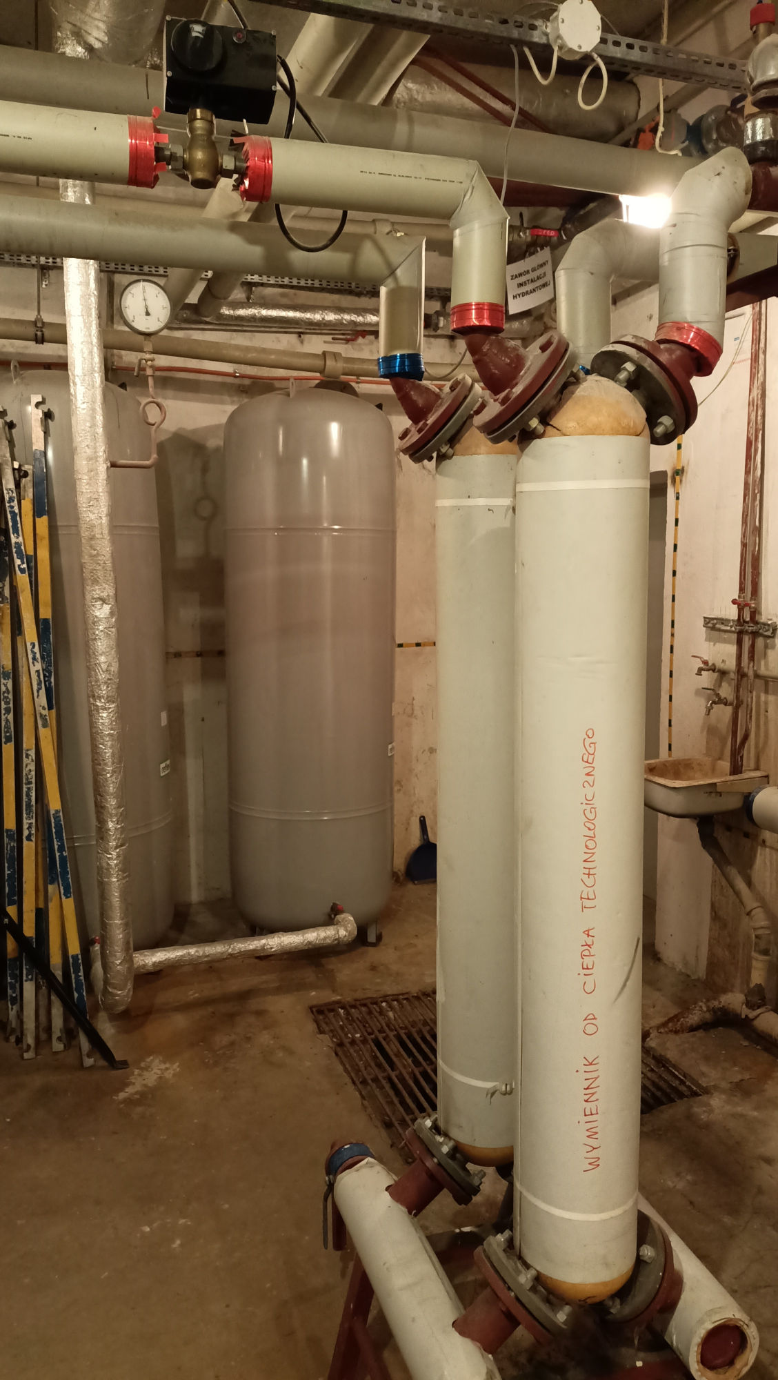
Rys. 1.1 Instalacja ciepła technologicznego - zasilenie.

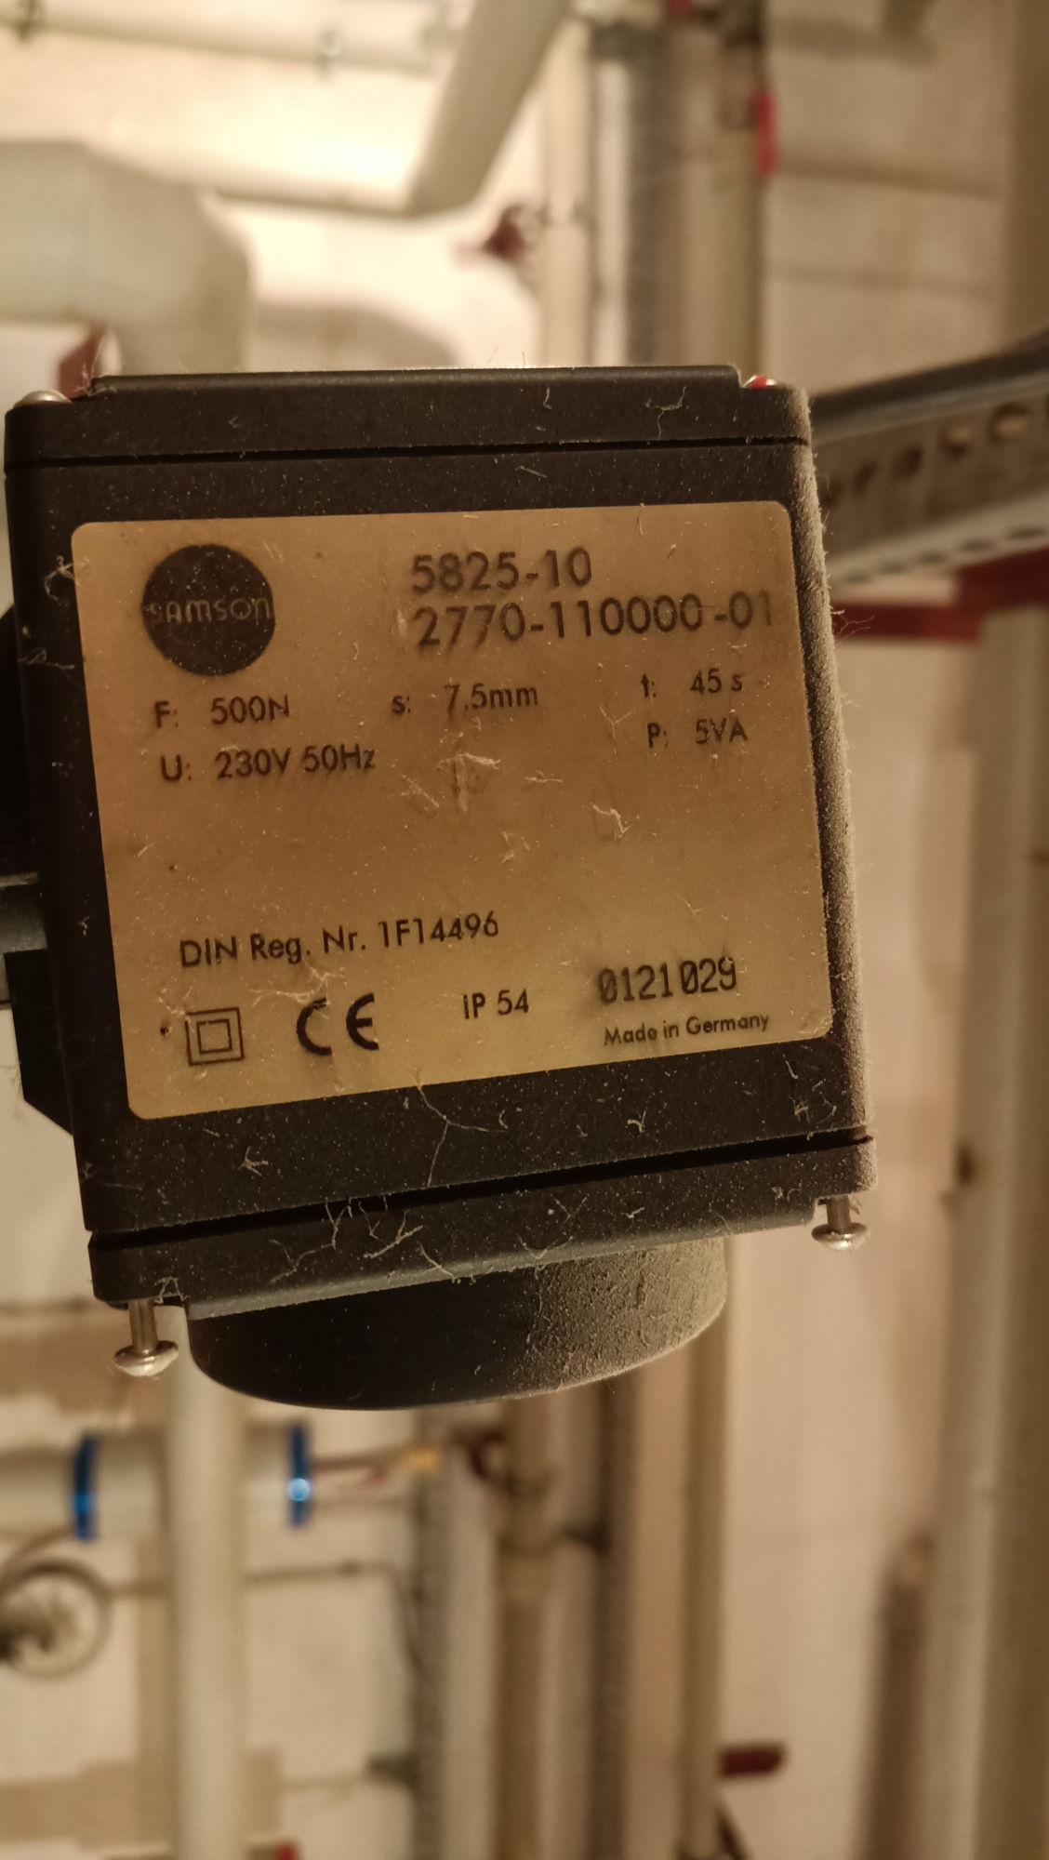
Rys. 1.2 Siłownik elektrozaworu na zasileniu.

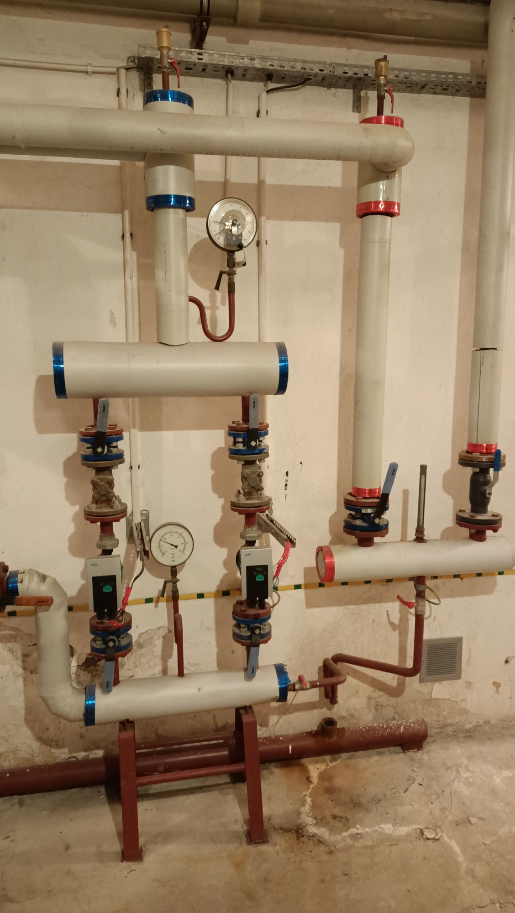
2.1 Instalacja ciepła technologicznego – powrót.

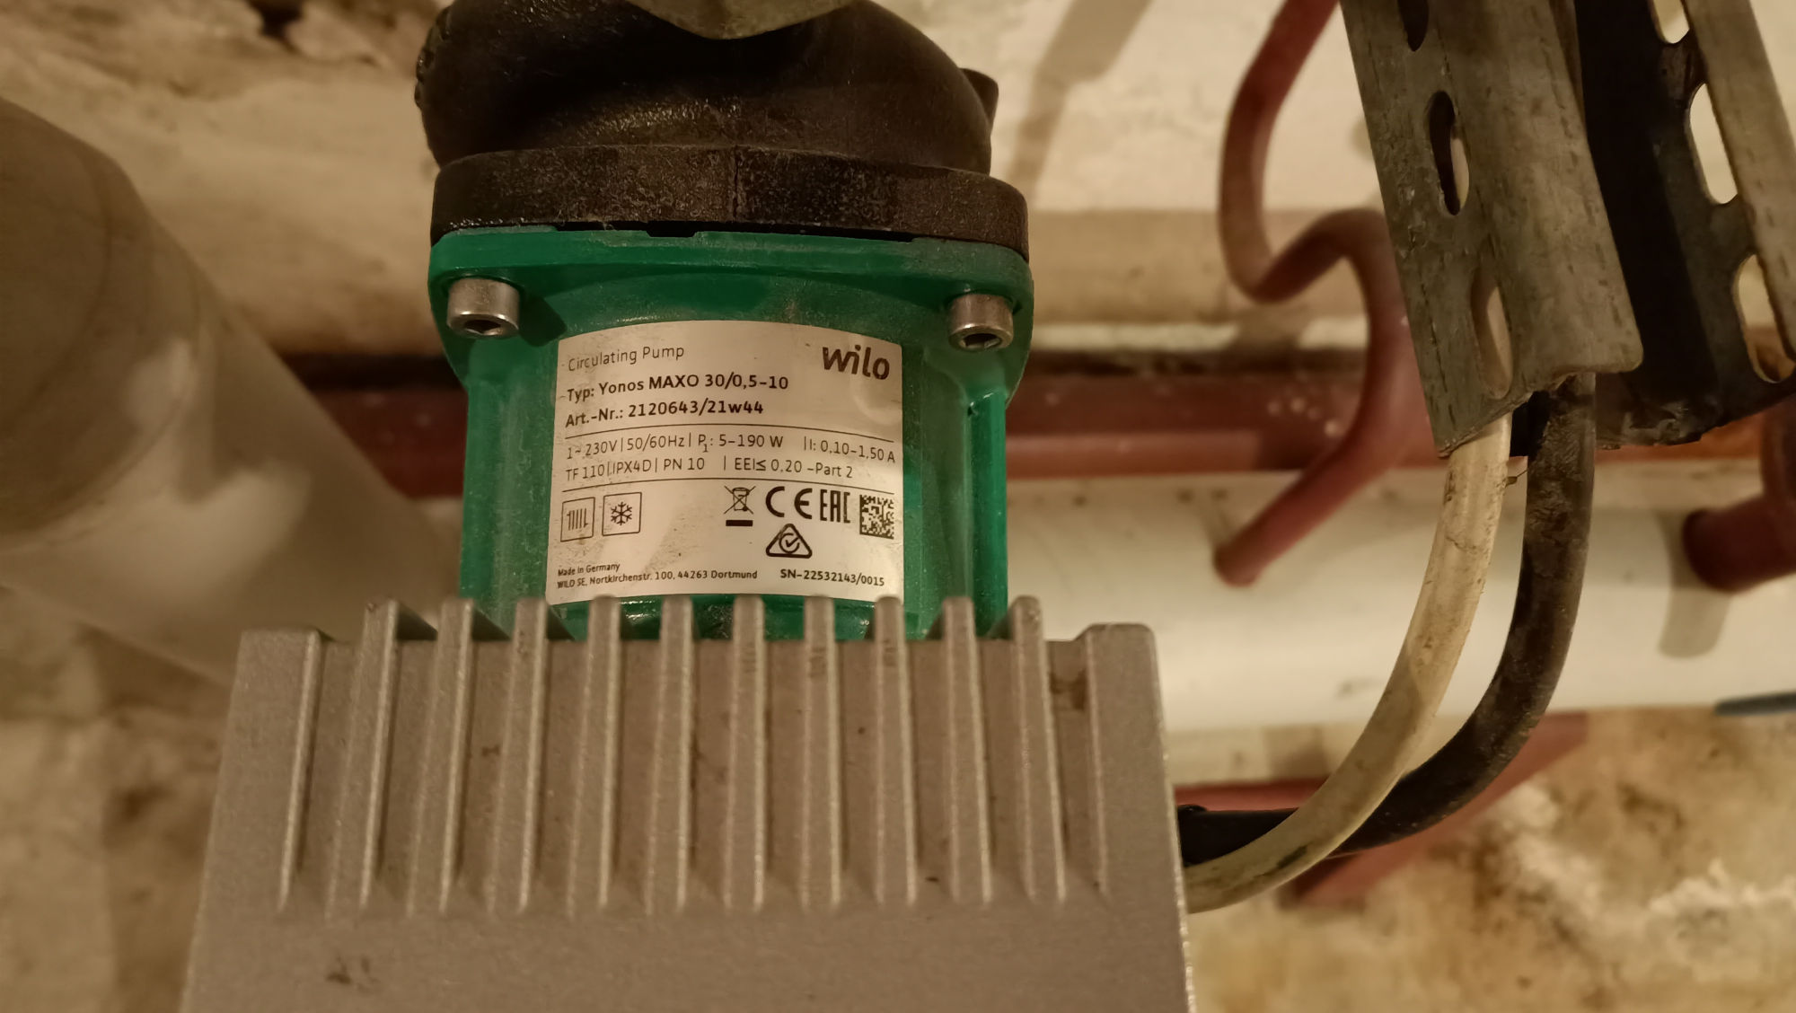
2.2 Pompa na powrocie instalacji ciepła technologicznego.

Dane central korzystających z ciepła technologicznego:
- Centrala N/W -1/1 Swegon Gold20DRX,
- Centrala NW 16 Swegon Gold40DRX,
- Centrala NW -1.2 Swegon Gold05DRX,
- Centrala N-1.4 Juwent CSK-10-S-W-P/1-6/-/-S.

- Wymagania dot. realizacji zamówienia:
- Dokumentacja techniczna
Opracowana w ramach zamówienia dokumentacja techniczna ma opisywać sposób działania automatyki sterującej, przedstawiać jej schemat oraz zawierać instrukcję obsługi. Do dokumentacji należy ponadto dołączyć wszystkie karty techniczne dostarczonych urządzeń i zastosowanych materiałów.
- Działanie automatyki sterującej pracą instalacji ciepła technologicznego
Moment wystąpienia przegrzewu określa załączona do zapytania tabela regulacyjna. Dostarczona automatyka winna sterować pracą instalacji ciepła technologicznego poprzez ograniczenie przepływu czynnika lub całkowite jego odcięcie w momencie gdy żadna z central nie zgłasza zapotrzebowania na ciepło technologiczne. Regulacja przepływu musi się odbywać w sposób płynny/proporcjonalny, tj. nie na zasadzie otwarty/zamknięty. Dostarczone urządzenia winny zapewniać podgląd działania automatyki (aktualne ustawienie przepływu) na dostarczonym i zamontowanym w węźle wyświetlaczu. Dodatkowo w ramach zamówienia należy zapewnić automatyczne przełączanie się pomp (1 działa, druga nie) na powrocie instalacji ciepła technologicznego zgodnie z zadanym interwałem możliwym do zmiany w prosty sposób przez użytkownika. Ponadto automatyka winna umożliwiać jej wyłączenie i przejście na sterowanie ręczne zarówno w przypadku pomp jak
i elektrozaworu.
- Prace montażowe
Prace montażowe będą prowadzone w czynnym obiekcie w związku tym należy je prowadzić w sposób jak najmniej uciążliwy, tj. minimalizując czas montażu automatyki, który wymaga wyłączenia central wentylacyjnych. W przypadku prowadzenia prac montażowych mogących wywołać alarm pożarowy, prace te należy zgłosić z co najmniej 2-dniowym wyprzedzeniem.
- Materiały i urządzenia
Dostarczone materiały i urządzenia muszą być fabrycznie nowe i spełniać wymogi polskich przepisów oraz norm.

- Forma dokumentacji:
- Dokumentacja techniczna z instrukcją obsługi – 3 egz. forma papierowa;
- Forma numeryczna dokumentów jw. – kompletna dokumentacja na nośniku USB flash (format .dwg/.dxf, .pdf) – 1 egz.

- Wymagane doświadczenie
Wymaga się aby Wykonawca posiadał co najmniej 10 – letnie doświadczenie związane z dostawą i montażem automatyki sterującej do węzłów cieplnych lub central wentylacyjnych. Ponadto Wykonawca powinien w okresie ostatnich 2 lat wykonać co najmniej 2 usługi związane z dostawą i montażem automatyki sterującej pracą węzłów cieplnych lub central wentylacyjnych za kwotę 40 000,00 zł netto każda.

Posiadanie powyższego doświadczenia należy przedstawić w formie referencji potwierdzających realizację zamówień w sposób należyty. W przypadku wykonania usług na rzecz Muzeum Narodowego w Warszawie do spełnienia warunku wystarczy powołanie się na daną umowę, a Zamawiający oceni czy usługi zostały wykonane należycie, tj. wykonane w terminie, zgodnie z warunkami umowy, zasadami wiedzy technicznej oraz czy dopełniono zobowiązań gwarancyjnych.

- Forma wyceny
Poza przesłaniem wypełnionego Formularza Wyceny należy opisać proponowane rozwiązanie, tj. przedstawić w ogólny sposób proponowane rozwiązanie (sposób działania) i rodzaj automatyki.

FORMULARZ WYCENY

Koszt realizacji części składowych zamówienia

Nazwa | Koszt netto [zł] | VAT [%] | Koszt brutto [zł]
Dokumentacja techniczna wraz
z instrukcją obsługi
Automatyka sterująca
(materiały i urządzenia)
Montaż automatyki, konfiguracja
oraz próby poprawności działania
SUMA:

……………………………………………………….
(Podpis Wykonawcy)

